**SESION DE APRENDIZAJE.**

**LOS RIESGOS DE LA INFORMALIDAD FINANCIERA**

|  |  |  |  |  |  |
| --- | --- | --- | --- | --- | --- |
| **AREA** | Ciencias Sociales | **GRADO:** 4° | **CICLO: VII** | **SECCIÓN: A** | **DOCENTE:**  Soledad Castillo Huamaní |
| **COMPETENCIA** | **Gestiona responsablemente los recursos económicos.** | | | | |
| **CAPACIDADES** | -Comprende las relaciones entre los elementos del sistema económico y financiero  -Toma decisiones económicas y finacieras | | | | |
| **PROPÓSITO** | Asume una posición acerca de las prácticas financieras informales que afectan la economía familiar | | | | |
| **RETO** | ¿Qué soluciones pueden plantearse para responder a los problemas económicos identificados en nuestras familias y en nuestra comunidad o región? | | | | |
| **PRODUCTO** | Propuestas de posibles soluciones para atenuar los problemas económicos de las familias y comunidad | | | | |
| **EVIDENCIAS** | Análisis de lecturas Y resolución de preguntas | | | | |

**PROPÓSITO**: A**sume una posición acerca de las prácticas financieras informales que afectan la economía familiar**



**¿DE QUÉ SITUACIÓN PARTIMOS?**

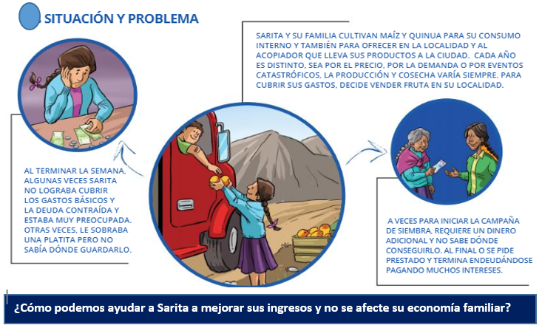

**DEBES SABER QUE…**

**Invertir en algún proyecto, ya sea grande o pequeño, requiere de recursos y organización. Al tomar decisiones económicas, debemos evaluar las ventajas de la formalidad frente a la informalidad.**



ANTES DE EMPEZAR TEN EN CUENTA…

***Recomendaciones***

***-T***en a la mano tu texto de CCSS, lapiceros, lápiz, regla, hojas de papel o tu cuaderno para el desarrollo de la actividad.

-Participación activa durante el desarrollo de la actividad.

**-**Mantener la higiene. Es la manera más efectiva de prevenir el contagio de enfermedades

**¿QUÉ APRENDEREMOS HOY?**

En esta actividad aprenderemos cuál es la importancia del sistema financiero, así como los beneficios del crédito y la inversión. Además, asumirán una posición sobre la informalidad financiera y los riesgos de los préstamos informales, y evaluarán las opciones que ofrecen las entidades financieras formales para la gestión de recursos y el planteamiento de propuestas con miras a un futuro emprendimiento **¡Comencemos!**



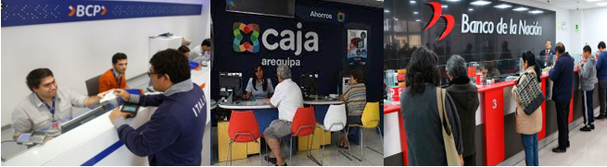

¿**Qué semejanza y diferencia encuentras en las imágenes presentadas?**

**¡AHORA A LEER Y APRENDER SOBRE EL SISTEMA FINANCIERO**



**Leamos con atención el texto “La actividad financiera”. Durante la lectura,** **anotamos ideas principales, términos económicos. Luego, con base en la lectura, completemos el siguiente cuadro y respondamos las preguntas:**

|  |  |  |  |
| --- | --- | --- | --- |
|  | **¿Quiénes lo conforman?** | **¿Cuál es su función?** | **¿Cuál es su importancia?** |
| **Sistema financiero en nuestra comunidad o región** |  |  |  |

**1.- ¿Cuál es la importancia del crédito para la inversión?**

**-------------------------------------------------------------------------------------------------------------------------------------------------------------**

**2.-¿Cuáles son los riesgos de invertir? ¿Cuáles son sus beneficios?**

**-------------------------------------------------------------------------------------------------------------------------------------------------------------**

**Lectura: La Actividad Financiera**

**La Actividad Financiera**

**¿En qué consiste?1**

La actividad financiera consiste en colocar los ahorros de algunas personas a disposición de otras que los necesitan y están dispuestas a pagar un interés por recibirlos a modo de préstamo.

Los bancos, las financieras y las cajas municipales son conocidos como intermediarios financieros porque captan dinero del público para prestarlo a quienes lo solicitan. Estas entidades pagan un interés a quienes depositan su dinero y cobran un interés mayor a quienes les prestan ese dinero.

Para asegurar que estas entidades manejen con cuidado el dinero de las personas, existe la Superintendencia de Banca, Seguros y AFP (SBS).

**La SBS**

La Superintendencia de Banca, Seguros y AFP (SBS) es una entidad estatal, autónoma del Gobierno, que regula la actividad de los bancos y otras entidades financieras, es decir, evalúa permanentemente sus cuentas y regula cómo deben operar. Una de sus funciones es acreditar nuevos bancos y compañías de seguros. Las entidades financieras deben informar a la SBS cómo emplean los fondos de las personas para asegurar el pago de intereses a los ahorristas.

**¿Cuándo un préstamo nos ayuda a invertir?2**

Veamos el caso de Miguel. Un joven emprendedor que ahorró para iniciar un pequeño negocio, pero se dio cuenta de que no era suficiente y que tendría que esperar mucho tiempo para reunir el dinero necesario. Por ello, decidió solicitar un préstamo al banco donde ahorraba.

En algunas ocasiones las personas desean aumentar sus ingresos invirtiendo en algún negocio. Cuando los ahorros no son suficientes, se recurre a un producto financiero llamado crédito. El crédito es una cantidad de dinero que se recibe y que se tiene que devolver en un plazo determinado y por el que se pagan intereses.

**La inversión3**

Invertir es darle un uso productivo al dinero; por ejemplo: una familia cuando empieza un negocio o una empresa cuando compra maquinaria para aumentar su producción. Al invertir, utilizamos una cantidad de dinero, esfuerzo o tiempo en un proyecto o negocio para recuperarlo con intereses cuando se generen ganancias. Invertir tiene beneficios, pero también riesgos. Es beneficioso si el proyecto o negocio en el que se ha invertido tiene éxito, y se obtienen ganancias. Pero también es riesgoso porque no tenemos la seguridad de que el dinero invertido genere ganancias o sea recuperado al 100 %

1 *Adaptado de Ortiz, G. (2013). Economía para todos. Lima, Perú: Instituto APOYO.*

*2 Adaptado de Ministerio de Educación, [Minedu]; Superintendencia de Banca, Seguros y AFP [SBS]; Centro de Estudios Financieros [CEFI]; Asociación de Bancos del Perú [Asbanc]; Asociación Peruana de Empresas de Seguros [APESEG]. (2017). Finanzas en mi colegio 4 [Cuaderno de trabajo]. Perú.*

*3 Adaptado de Santillana. (2015). Historia, Geografía y Economía 2. [Libro] Material educativo para el segundo grado de secundaria. Perú.*

1 *SM. (2015). Historia, Geografía y Economía 4 [Libro]. Material educativo para el cuarto grado de secundaria. Perú*



**NOS INFORMAMOS SOBRE LA INFORMALIDAD FINANCIERA**

Si necesitamos invertir en algún emprendimiento y nuestros ahorros no alcanzan, podemos recurrir a un crédito; sin embargo, últimamente vemos que algunas personas están recurriendo a prestamistas informales. A continuación, leamos los textos “Cuídate de la informalidad financiera” y “Riesgos de los créditos informales”. Después, respondemos preguntas:

**Lectura 2: Cuídate De La Informalidad Financiera1**

**Cuídate De La Informalidad Financiera1**

La Superintendencia de Banca, Seguros y Administradoras Privadas de Fondos de Pensiones (SBS) se preocupa por combatir la informalidad financiera e informalidad de seguros con el objetivo de proteger al público usuario de posibles estafas. La más común de estas es la pirámide financiera. Con ese fin, monitorea de manera constante las diversas regiones del país para detectar a empresas que incumplen el marco normativo y se dedican a realizar actividades de intermediación financiera y de seguros sin autorización. Para evitar poner en riesgo tus ahorros ante las ofertas de personas inescrupulosas, ten en cuenta lo siguiente:

**Cuídate de la informalidad**

1. Captar dinero del público sin autorización de la SBS es un delito.

2. Antes de depositar tu dinero, verifica que sea en entidades financieras supervisadas por la SBS.

3. Desconfía de propuestas que te ofrecen obtener grandes ganancias en poco tiempo a cambio de entregar tu dinero.

4. No invites a más personas a participar. En la modalidad de pirámide financiera, las empresas informales te exigen incluir a más personas a cambio de mayores ganancias.

5. No te dejes convencer por conocidos que afirman estar recibiendo grandes ganancias. Muchas veces las empresas informales pagan lo prometido al inicio buscando acumular una buena cantidad de participantes, para luego desaparecer con todo el dinero captado.

1 *Superintendencia de Banca, Seguros y Administradoras de Fondos de Pensiones. (s. f.). Cuídate de la informalidad financiera. Recuperado de https://bit.ly/3jmn3SG*

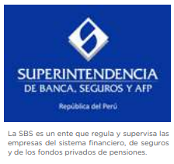

+

**Lectura: Riesgos de los créditos informales 1**

La crisis económica a raíz de la COVID-19 ha ocasionado que un gran número de personas pierdan sus fuentes de ingresos. Ante esto, muchas han recurrido a créditos informales para cubrir sus gastos o financiar sus negocios. ¿Qué son los créditos informales? ¿Cuáles son los riesgos de este tipo de préstamos?

Los créditos informales se acentuaron con la actual coyuntura “Esto afecta aún más la economía y el bienestar de personas, familias y pequeños negocios, que se ven expuestos a un mercado fuera de la ley que puede recurrir, incluso, a la extorsión para sacar provecho de la vulnerabilidad de las personas que solicitan estos préstamos”, señaló el profesor del área de finanzas de ESAN Graduate School of Business, Arturo García Villacorta.

Por ello, es importante tener en cuenta la siguiente información:

**Crédito formal vs. informal: el crédito formal** es otorgado por el sistema financiero, el cual está supervisado por la Superintendencia de Banca, Seguros y AFP (SBS). El préstamo informal, por su parte, es el que se otorga fuera del sistema financiero. Algunos ejemplos son los créditos de familiares y amigos, los sistemas de ‘pandero’ o juntas, de proveedores, al minorista o el fiado, las casas de empeño, los otorgados por prestamistas individuales o agiotistas, entre otros.

**Diferencias en la tasa de interés:** en nuestro país los costos financieros son libres. Esto quiere decir que los determina cada entidad financiera. En el sistema financiero formal, la tasa de costo efectiva anual (TCEA) promedio es de 30% para microempresas y 40% para consumo. Sin embargo, para las colocaciones informales estas pueden variar entre 80% y 1,000%.

**¿Por qué la gente toma créditos informales?**

Una de las principales razones es la informalidad. Al 2019, según el Instituto Nacional de Estadística e Informática (INEI), el 72.6% de la población económicamente activa (PEA) era informal, por lo que este tipo de créditos se ha hecho popular en la población. Además, aún hay miedo hacia el sector financiero y la sensación de que adquirir un crédito formal toma mucho tiempo.

Ante esto “(…) se requiere que la SBS desarrolle una mayor difusión de las ventajas del crédito formal en la población, así como de los altos costos y riesgos de los créditos informales. Solo así, y con una buena administración pública, el país podrá consolidarse como una economía sólida en los próximos años”, afirmó García.

1.Adaptado de Afectan la economía familiar. Riesgos de los créditos informales. (17 de noviembre de 2020). Gerencia y Liderazgo. El Peruano. Recuperado de https://elperuano.pe/noticia/108203-riesgos-de-los-creditos-informales

**1.-** **¿Por qué es necesaria una entidad estatal reguladora autónoma como la SBS?**

**----------------------------------------------------------------------------------------------------------------------------------------------**

**2.-** **Elaboremos un cuadro comparativo entre el crédito formal e informal**

**-----------------------------------------------------------------------------------------------------------------------------------------------**

**¡AHORA A REDACTAR! ASUMIMOS UNA POSICIÓN SOBRE LA INFORMALIDAD FINANCIERA**



**Escribamos un texto breve en el que expresemos nuestra posición sobre la informalidad financiera. Para ello, consideremos estos aspectos:**

- Los riesgos que implica el crédito informal

- Las tasas de interés

- Los cuidados que debemos tener ante la informalidad financiera

- El rol de la SBS en el sistema financiero

**IDEAS FUERZA**



* El sistema financiero sirve para intermediar entre los que tienen exceso de dinero y lo quieren prestar, y los que necesitan financiación. Es decir, lo que genera el sistema financiero son crédito
* Invertir en algún proyecto, ya sea grande o pequeño, requiere de recursos y organización.
* Para tomar decisiones económicas responsables, debemos evaluar y comparar las opciones que nos ofrecen las entidades financieras, así, elegiremos la que más nos conviene.

**EVALUAMOS NUESTROS AVANCES**

**Ahora nos autoevaluamos para conocer nuestros avances y lo que requerimos mejorar.**

**Coloca una X de acuerdo con lo que consideres. Luego, escribe las acciones que tomarás para mejorar tu aprendizaje.**

|  |  |  |  |
| --- | --- | --- | --- |
| **Competencia: Gestiona responsablemente los recursos económicos.** | | | |
| **Criterios de evaluación** | **Lo logré** | **Estoy en proceso de lograrlo** | **Debo seguir mejorando** |
| Expliqué cómo mi familia y el Estado toman decisiones económicas considerando indicadores económicos. |  |  |  |
| Expliqué el rol del Estado en la economía y las funciones de los organismos supervisores y reguladores del sistema financiero. |  |  |  |
| Argumenté una posición de rechazo respecto de las prácticas económicas y financieras ilícitas e informales. |  |  |  |